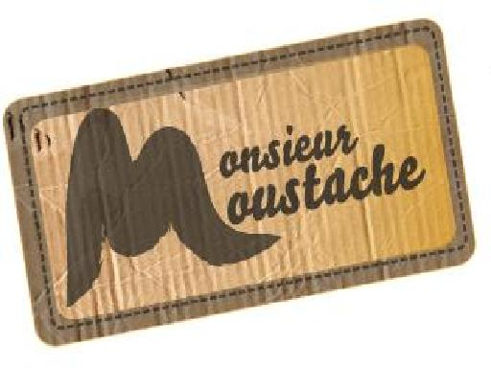
Have you met Monsieur Moustache?
Die vier jungen Musiker Frederic, Uwe, Hartmut und Dominik tragen zwar ganz verschiedene Gesichtsbehaarungen, aber in ihren Vorstellung von ehrlicher und zeitgemäßer Popmusik sind sie sich ziemlich einig.
Mal leicht und beschwingt, mal treibend und groovend, mal sogar trance-artig vereinen sie Elemente aus Rock, Raggae, Latin, Jazz und modernen Disco-Beats. Immer darauf bedacht die Instrumente in eine Harmonie zu bringen, die den warmen Sound der Band ausmacht.
Denn darauf kann sich der Sänger und Frontmann Frederic mit seiner ausdrucksstarken Stimme legen und seine Geschichten erzählen.
Mit seinen Texten lässt er in einfache kleine Lebenssituationen eintauchen. Von den klaren Momenten, wenn alles im Fluss ist, man einfach nur gerne verträumt den Wolken im Himmel zusieht. Von Angst, Zögern, der Liebe, von Freude und Trübsal. Und von der Suche nach Müßiggang und Inspiration in einer sehr schnelllebigen Welt.
Und im besten Falle werden dann aus vier jungen Herrn ohne Schnurrbart ein Monsieur Moustache...

Uwe Tontsch - Schlagzeug
Dominik Ehrl - Bass
Hartmut Frost - Gitarre
Frederic Betz - Gesang, Gitarre

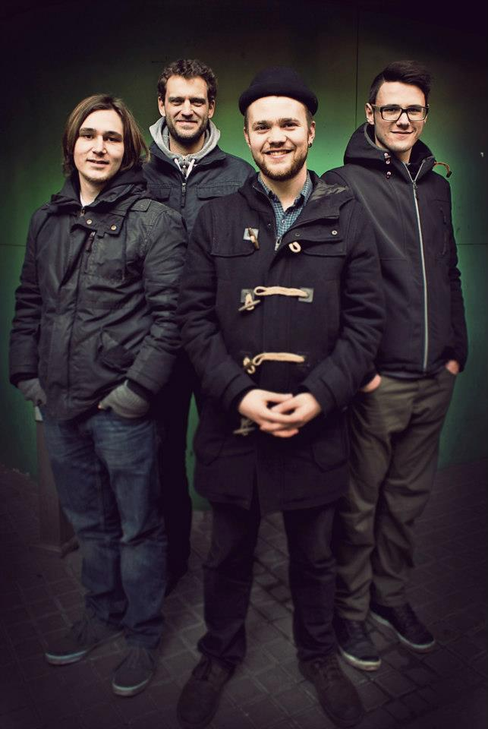
www.monsieurmoustache.de

